双流区市场监管局召开2024年大中型餐饮单位培训会暨春节年夜饭食品安全培训会

2024年春节即将到来，为保障广大市民过一个安全祥和的节日，进一步压紧压实食品安全“两个责任”，严防严控食品安全风险，2024年2月1日，双流区市场监管局组织召开2024年双流区大中型餐饮单位培训会暨春节年夜饭食品安全培训会。全区大型餐饮单位、农家乐、中央厨房、集体用餐配送企业食品安全管理人员共计180余人参加培训。
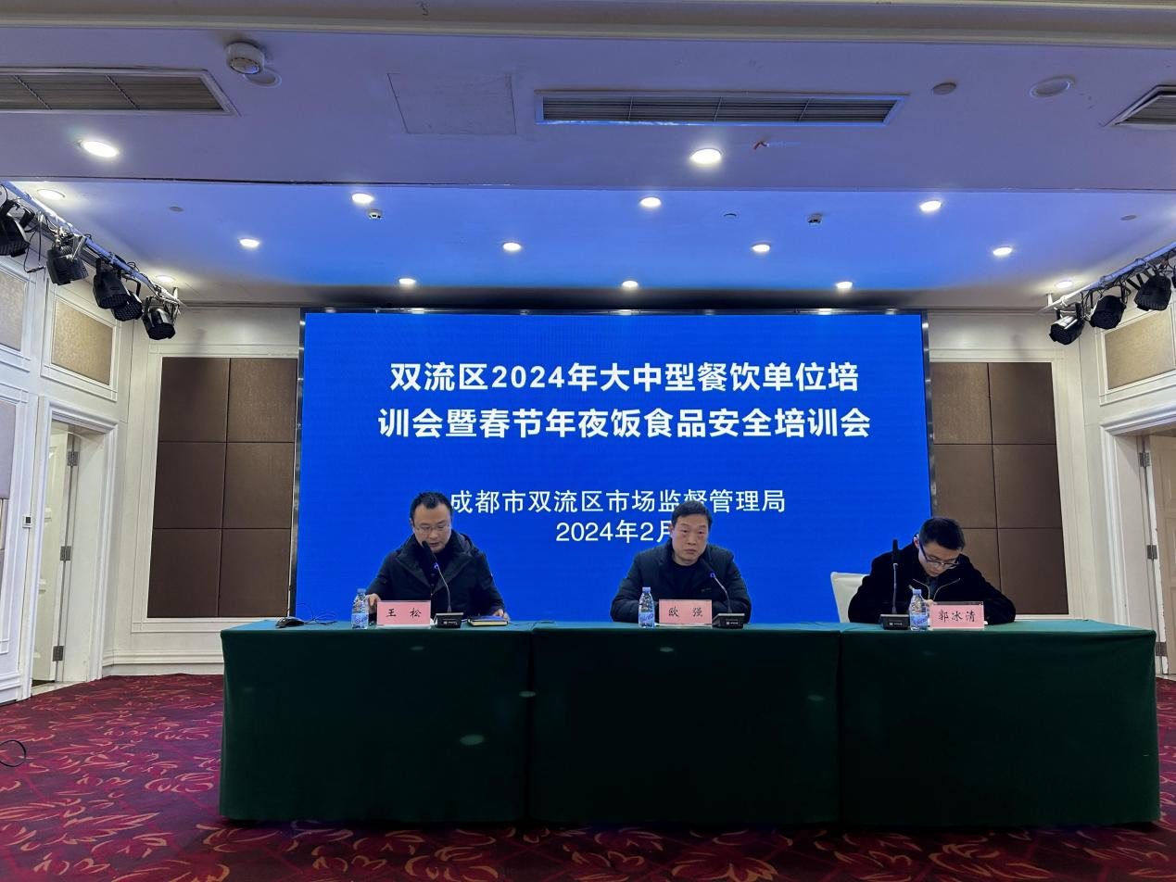
培训会上，详细讲解了企业落实食品安全主体责任要点、食品安全危害来源与防控、餐饮服务操作规范要求三个方面内容；通报了近年来典型的食品安全事件与舆情事件，以典型案例举一反三，告诫参会单位要严格落实主体责任，防范食品安全风险。区市场监管局与区消费者协会联合发布了《餐饮行业诚信经营倡议书》，倡导餐饮企业共同营造文明诚信的市场环境，充分展现海纳百川的“美食之都”风采。培训会还针对餐饮单位日常经营中的燃气安全、电器安全进行风险提示，提醒餐饮单位防范安全生产风险。
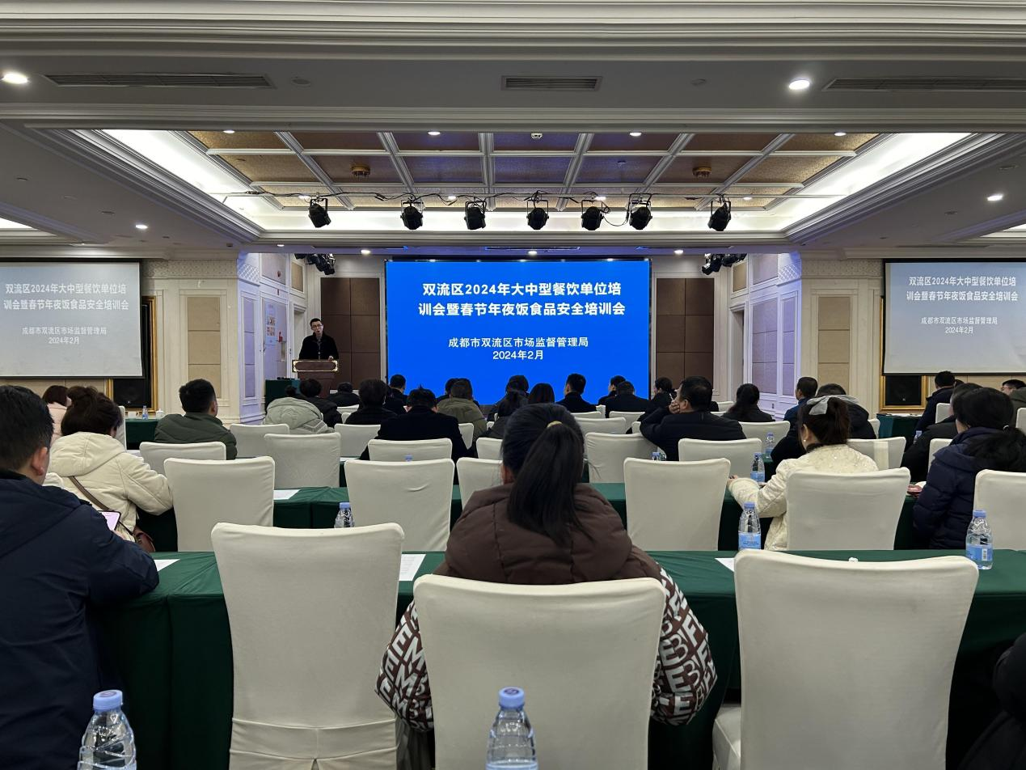
区市场监管局党组副书记、副局长欧强指出，过去一年我区未发生重大食品安全事故并圆满完成大运会餐饮保障任务，对全体餐饮从业者的付出表示感谢。他强调，各参会企业要严格落实主体责任，向员工培训传达今日学习内容，提升所有从业者的食品安全风险意识；要全面筑牢食品安全防线，在节前进行全面自查，重点检查食品安全各项制度是否落实到位，原材料是否过期，三防设施、燃气电气设备是否正常等，确保广大消费者“舌尖上的安全”；要努力提升服务质量，文明诚信经营，共同营造放心、舒心的消费环境。

